В ка-ких сло-вах "жи-вут" э-ти зву-ки?  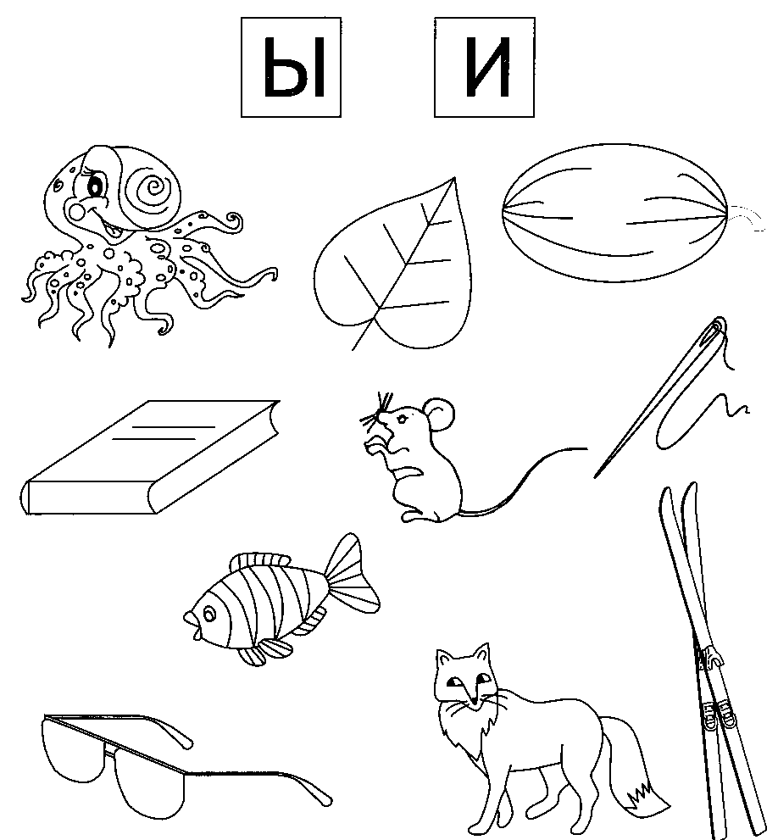  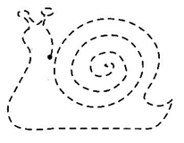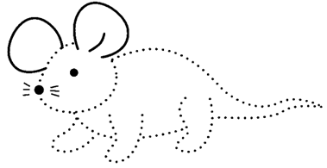  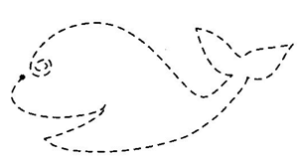 | В ка-ких сло-вах "жи-вут" э-ти зву-ки?

